Señor
Carlos Quiroz
Presente

Santiago, 20 Octubre 2008

De acuerdo a lo solicitado envió revisión de 2 casos con Tarjetas Amarillas.

- COVARRUBIAS SALAS MANUEL RICARDO Rut: 6615000-3

- VERGARA NAVARRO OSCAR RENÉ Rut: 6420736-9

El problema de inconsistencia que se presenta entre la consulta del día 26 de Agosto y el 28 de Agosto se produce porque el sistema estaba considerando la fecha 30, jugada en forma anticipada.

Esta condición es del todo extraña para el programa, debido a que se consideraban las últimas 4 tarjetas y no se controló bien la situación

Queremos dejar en claro, que en ningún caso se trata de un problema administrativo y simplemente se debió a un error del sistema.

Sin otro particular lo saluda atte.

Miguel Sanhueza
Área de Soporte Informático

Consulta realizada el 20-oct-08 20:00hrs
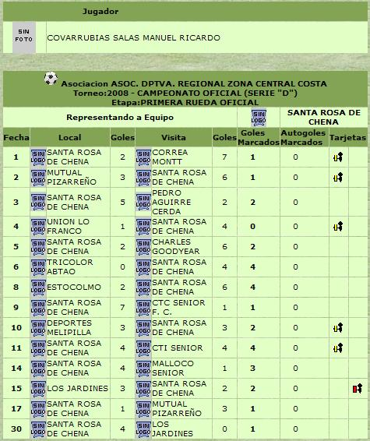

Consulta realizada el 20-oct-08 20:00hrs 